Техническое задание
№ п/п | Наименование | Кол-во, шт. | Описание (технические характеристики)
1 | Кресло Мешок Груша из экокожи 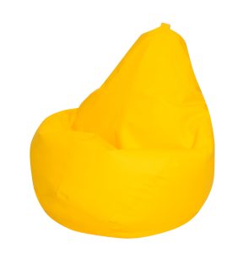 | 15 | Кресло мешок из экокожи.  Размер: 3XL  Нанрузка: до 100 кг.  Кресло-мешок состоит из внешнего и внутреннего чехлов:  • Внешний чехол съемный на молнии. Он крепится к внутреннему чехлу липучкой, благодаря чему внутренний чехол не смещается внутри кресла.  • Внутренний чехол выполнен из спанбонда высокой плотности, а молния с защитой от случайного открывания.  Наполнитель: классический (100% полистироловые гранулы)  Диаметр гранул: 1-5 мм  Цвет в ассортименте (жёлтые, зелёные, красные, синие)

